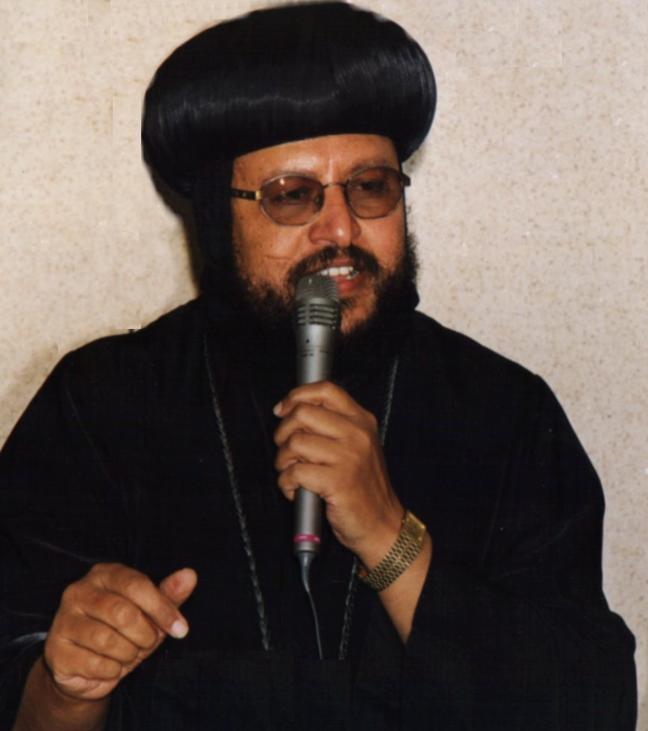
مطرانية شبرا الخيمة وتوابعها
اللجـــنة العامــــة
للتربية الكنســـية
اسرة أباء البرية – رابِعة إبتدائى
 |  | + الأنبا بولا أول السواح : 2 أمشير + الأنبا أنطونيوس أب الرهبان : 22طوبة + الأنبا باخوميوس أب الشركة:14 بشنس . | + الأنبا شنوده رئيس المتوحدين:7 أبيب + الأنبا موسى الأسود :24 بؤونه + الأنبا بيشوى حبيب المسيح:8 أبيب
2003 م – 2004 م  1720 ش | أنظر إلى الخدمة التى قبلتها فى الرب لكى تتممها . ( كو4: 17 ) | الإسم : | الفصل :

 | التاريخ |  | الدرس | الغرض | الآية | المراجع | التدريب | السنكسار
 | 12 /9 | 1 توت | حـــــــفلة عـــيد النـــيروز |  |  |  |  | رأس السنة القبطية
 | 19 /9 | 8 توت | قديس الفصل | بستان الرهبان + السنكسار | محبة الله | قد جاهدت ...(2تى4 : 7 ، 8) | التشفع به | ن . موسى النبى
 | 26 /9 | 15 توت | تجسس أرض الموعد | يشوع 2 | عناية الله بشعبه | لا أهملك ....(يش 1: 5 ، 6) | النظر للأبدية | نقل جسد استفانوس
 | 3 /10 | 22 توت | عبور نهر الأردن | يشوع 3 ، 4 | عناية الله بشعبه | حول البحر الى ... (مز 66 : 6) | عدم الخوف | البشارة بميلاد يوحنا
 | 10/10 | 29 توت | دخول أرض الموعد | يشوع 5 ، 6 | عناية الله بشعبه | لان الرب الهك ... (تث 8 : 7) | الثقة فى مواعيد الله | ش . القديسة أربسيما
 | 17/10 | 6 بابة | إقامة ابنة يايرس "م" | الكتاب المدرسى + مت 9 : 18 – 26 ، مر 5 : 21 – 43 ، لو 8 : 40 – 56 | سلطان المسيح على الموت | الله لنا اله خلاص ...(مز68 : 20) | الصلاه لأجل الراقدين | ن .الأنبا بولا الطموهي
 | 24/10 | 13 بابة | إقامة أبن أرملة نايين"م" | الكتاب المدرسى + لو7 :11-17 | سلطان المسيح على الموت | أيها الشاب .... (لو7: 14) | المشاركة الوجدانية | ن . البابا ثاوفيلس
 | 31/10 | 20 بابة | إقامة لعازر "م" | الكتاب المدرسى + يو1: 11-45 | سلطان المسيح على الموت | أنا هو القيامة .... (يو11: 25) | القيامة من موت الخطية | ن . يوحنا القصير
 | 7 /11 | 27 بابة | التطوبيات | مت 5 : 3 - 12 | حفظ كلام الله | حفظ التطويبات | السلوك المسيحى | ظهور راس مارمرقس
 | 14/11 | 4 هاتور | حفـــــــــــــــــــــــــــــــــــــلة |  |  |  |  | عيد جلوس قداسة البابا
 | 21/11 | 11هاتور | المزمور الأول "م" | الكتاب المدرسى + تفسير المزامير | حفظ كلام الله | حفظ المزمور الأول | حفظ كلام الله | ش مارمينا العجايبى
 | 28/11 | 18هاتور | قانون الإيمان "م" | الكتاب المدرسى + شرح قانون الإيمان للبابا | إيمان كنيستنا | حفظ قانون الإيمان | التمسك بالإيمان | ش . فيلبس الرسول
 | 5 /12 | 25هاتور | الفريسي والعشار "م" | الكتاب المدرسى + لو 18 : 9 –14 | الله يقبل الخطاه | ذبائح الله ... مز51 (50) : 17 | محاسبة النفس | ش . أبى سيفين
 | 12/12 | 2 كيهك | توبة زكا "م" | الكتاب المدرسى + لو 19 : 1- 10 | الله يقبل الخطاه | لأن ابن الإنسان ....(لو19: 10) | الإعتراف أمام الكاهن | ش . اندراوس الرسول
 | 19/12 | 9 كيهك | شفاء المفلوج "م" | الكتاب المدرسى + لو 5 : 17 – 26 | الله يقبل الخطاه | مغفورة لك خطاياك (لو5: 20) | التناول بإستحقاق | ن . الانبا بيجمى
 | 26/12 | 16 كيهك | مراجــــعة دروس المــــدرسة |  |  |  |  | ن . حجى النبى
 | 2 /1 | 23 كيهك | الصور والأيقونات | اللآلىء النفيسه ج1 + المنارة ج1 | كرامة القديسين | أنظروا الى ....(عب13: 7) | التمثل بالقديسين | ن . داود النبى
 | 9 /1 | 30كيهك | عيد الميلاد المجيد | مت 2 (زيارة المجوس) | بهجة الميلاد | هوذا العذراء ... (مت 1 : 23) | فرحة الميلاد | ش . القديس اسطفانوس
 | 16 /1 | 7 طوبة | عيد الغطاس | مت 3 ، مر1 ، لو 3 ، يو1 | الظهور الإلهى | هذا هو ابنى ....(مت3: 17) | نسلك كأولاد الله | عيد الغطاس
 | 23 /1 | 14 طوبة | تقديس يوم الرب | خر20 :8-11 + مت 12 : 1– 13 + أع 20 : 7 + رؤ 1 :10 | تقديس يوم الرب | هذا هو اليوم .... ( مز118: 24) | المواظبه على القداس | ن . عوبديا النبى
 | 30 /1 | 21 طوبة | الكتاب المقدس "م" | الكتاب المدرسى + بستان الروح | أعرف كتابك | كل الكتاب هو .... ( 2تى3: 16) | قراءة الكتاب بإنتظام | ن . الأنبا أنطونيوس
 | 6 /2 | 28 طوبة | الصلاة "م" | الكتاب المدرسى + لو 11 : 1 : 13 | أهمية الصلاة | صلوا بلا انقطاع (1تس 5 : 17) | المواظبة على الصلاه | ن . أنبا بولا
 | 13 /2 | 5 أمشير | الصوم "م" | الكتاب المدرسى+أش58+مت9: 14 -15 | أهمية الصوم | قدسوا صوما ...."( يؤ1: 14) | المواظبة على الصوم | دخول الهيكل
 | 20 /2 | 12أمشير | نقل جبل المقطم | 6كيهك + الخريدة النفيسه جـ2 | عناية الله بشعبه | لوكان لكم ... ( مت 17:20) | الصلاه بإيمان | ن . ساويرس الانطاكى
 | 27 /2 | 19أمشير | أبونا ميخائيل إبراهيم | ك. البابا شنوده + ك. الأبوه المستمره | حياة الصلاة | أما أنا فصلاة ( مز 109 : 4 ) | إحترام الآباء الكهنة | ش . القديس انسيموس
 | 5 /3 | 26أمشير | حفـــــــــــــــــــــــــــــــــــــلة |  |  |  |  | ن . هوشع النبى
 | 12 /3 | 3 برمهات | العشاء الرباني "م" | الكتاب المدرسى + مت 26 : 17 – 30 | المسيح يقدم ذاته لأجلنا | خذوا كلوا .... (مت26:26-28) | المواظبة على التناول | ش . متياس الرسول
 | 19 /3 | 10برمهات | صلب السيد المسيح ودفنه "م"  عيد الصليب | الكتاب المدرسى + مت26 ،27 + مر 15،14 + لو23،22+ يو19،18 | شركة آلام المسيح | عالمين أنكم ... (1بط1: 18-19) | إحتمال الآلام | ظهور الصليب
 | 26 /3 | 17برمهات | نعمة وراعوث | سفر راعوث + التفسير | محبة الأقرباء | المحبة لا تسقط أبداً (1كو13: 8) | محبة الأقرباء | ش . سيدهم بشاى
 | 2 /4 | 24برمهات | جمعة ختام الصوم |  | لاعرفه وقوة قيامته وشركة الامه متشبها بموته  لعلي ابلغ الى قيامة الاموات فى3 :10 - 11 |  |  | جمعة ختام الصوم
 | 9 /4 | 1 برمودة | الجمعة العظيمة |  |  |  |  | الجمعة العظيمة
 | 16 /4 | 8 برمودة | عيد القيامة المجيد | مت28+مر16+لو24+ يو20 - 21 | قوة القيامة | وأقامنا معه ...(أف2: 6) | الفرح بالخلاص | ن . غبريال بن تريك
 | 23 /4 | 15 برمودة | القيامة والظهورات "م" | الكتاب المدرسى + مت 28 + مر 16 + لو 24 + يو20 ،21 | حقيقة القيامة | انا هو ... (رؤ 1 : 17 ، 18) | الفرح بقيامة المسيح | ش . يعقوب الرسول (ك)
 | 30 /4 | 22 برمودة | القديس مارجرجس | س 23 برمودة – سيرة القديس | الشجاعة فى الإيمان | الرب يحفظك ... (مز 121 : 7) | نصلى قبل النوم | ش.مار جرجس الرومانى
 | 7 /5 | 29 برمودة | القديس مار مرقس | 30 برموده ك. البابا شنوده | قوة الكرازة | أذهبوا وتلمذوا .... (مت28: 19) | دعوة الآخرين للكنيسة | ش .مارمرقس الرسول
 | 14 /5 | 6 بشنس | الصعود "م" | الكتاب المدرسى + أع 1: 3 – 12 | الصعود | الذي هو في يمين ... (1بط3 :22) | الاستعداد | ن . أثناسيوس الرسولى
 | 21 /5 | 13 بشنس | مراجــــــعة دروس المــــــدرسة |  |  |  |  | ن . الانبا أرسانيوس
 | 28 /5 | 20 بشنس | الأنبا باخوميوس | بستان الرهبان + حياة الشركة + 14 بشنس | إضافة الغرباء | "لا تنسوا إضافة……"(عب13: 2) | حسن معاملة الضيوف | الهروب لمصر
 | 4 /6 | 27 بشنس | دخول العائلة المقدسة مصر | س 24 بشنس + رحلة العائله المقدسه | يسوع يبارك مصر | من مصر دعوت أبنى (مت2: 15) | الصلاه لأجل مصر | نياحة لعازر
 | 11 /6 | 4 بؤونة | المعلم إبراهيم الجوهري | باقات عطره + تاريخ الكنيسة + 25بشنس | المحبة لا تفرح بالإثم | ياأولادى لا نحب .... (1يو3: 18) | التسامح | ش . ابسخيرون القلينى
 | 18 /6 | 11 بؤونة | عيد حلول الروح القدس | أع 2 + كنوز النعمه ج6 | عمل الروح القدس | لكنكم ستنالون ....(أع1: 8) | لا نحزن الروح | ن . ابو نوفر السائح
 | 25 /6 | 18 بؤونة | الأنبا موسي الأسود | 24 بؤونه + باقات عطره + بستان الرهبان | محبة الآخرين وخدمتهم | بالمحبة أخدموا ....(غل5: 13) | محبة الأخوة | ش.مارجرجس المزاحم
 | 2 /7 | 25 بؤونة | داود وشاول | 1صم 24-26 + حياة داود | إكرام المسيئين إلينا | لا يغلبنك الشر .... (رو12 : 21) | التسامح | ن . يشوع بن نون
 | 9 /7 | 2 أبيب | عيد الرسل - بطرس ويوحنا | أع 3 ، 4 ، 5 | جهادهم | ينبغى أن يطاع الله ... (أع 5: 29) | طاعة الله | ش. الرسولان بطرس وبولس
 | 16 /7 | 9 أبيب | حفـــــــــــــــــــــــــــــــــــــلة |  |  |  |  | ن . الأنبا أشعيا
 | 23 /7 | 16 أبيب | داود ويوناثان | 1صم 18 – 20 + حياة داود | الصداقة الصالحة | الصديق يهدى .... (أم12: 26) | تجنب أصدقاء السوء | ش. يعقوب الرسول (ص)
 | 30 /7 | 23 أبيب | داود ومفيبوشث | 2صـم 4 : 4 – 2صم 9 | إحترام ذوى العاهات | أنظروا لا .... (مت18: 10) | مساعدة المعاقين | ش . مارينا الشهيدة
 | 6 /8 | 30 أبيب | أرونة اليبوسي | 2صـم 24 - 1أخ 21 | محبة بيت الله | لأن منك .... (1أى29: 14) | العطاء | ش . الشهيد ابالى
 | 13/8 | 7 مسرى | عيد التجلي | مت17 +مر9 +لو9 +2بط1 +13مسري | مجد الله | هذا هو ابنى ... (مت 17: 5) | نمجد الله بأعمالنا | عيد التجلى المجيد
 | 20 /8 | 14 مسرى | إصعاد جسد العذراء | 16 مسرى | كرامة أم النور | لأن القدير صنع ... (لو1: 49) | طلب شفاعتها | صعود جسد العذراء
 | 27 /8 | 21 مسرى | يوسف واخوته | تكوين 37 ، 43 ، 44 ، 45 | المحبة لا تحسد | الله محبة ومن ... (1يو4: 16) | عدم الحسد | تكلاهيمانوت الحبشى
 | 3 /9 | 28 مسرى | القديسة الشهيدة مارينا | 23 أبيب + ك الشهيده مارينا | آلام الشهداء وأفراحهم | كن أميناً الى ... (رؤ2: 10) | طلب صلواتها | ت. إبراهيم وإسحق ويعقوب
 | 10/ 9 | 5 نسىء | حـــــــفلة عـــيد النـــيروز |  |  |  |  | رأس السنة القبطية
رجــاء محــبة:

+ الاهتمام بالتحضير – المواظبة على الصلاة ( خاصة القداس ) – إفتقاد الأولاد . + قراءة الشاهد + المراجع + الإستعداد والتجهيز للدرس من وسائل الإيضاح قبلها بفترة كافية . + المراجع : كتاب المدرسة ، قاموس الكتاب المقدس ، تفاسير أسفار الشاهد ، السنكسار ، معجم الكلمات ( فى أغلب الدروس) . + قداس الجمعة صباحاً قبل الخدمة ( الإستعداد الروحى اللازم أساسى لحضور الخدمة ) . + هذا المنهج ضمن المسابقة الصيفية المقبلة ( لعام 2004 م) . + توزيع الفصول طبقاً لأسماء القديسين المذكورين على مقدمة المنهج . ن إختصار كلمة نياحة – ش إختصار كلمة إستشهاد وكل عـــام وأنت بخـــير ؛ 4ب

